HƯỚNG DẪN NỘP THUẾ PNN, .... TRÊN ĐIỆN THOẠI QUA ỨNG DỤNG Etax Mobile
Để nộp thuế PNN, ..... người nộp thuế phải có:
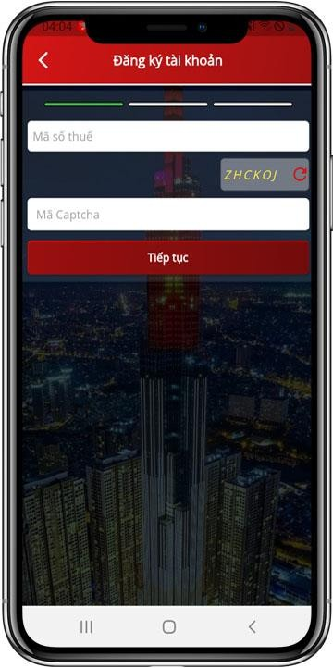
+ Điện thoại smartphone được kết nối mạng internet.
+ Tài khoản Ngân hàng.
1. Tải phần mềm (ứng dụng) Etax Mobile.
+ Vào CH Play gõ Etax Mobile để cài đặt (Hệ điều hành android)
+ Hoặc APP Etax Mobile để cài đặt (Hệ điều hành IOS)
2. Đăng ký tài khoản
(Chỉ thực hiện 01 lần đầu)

Trên màn hình đăng nhập, chọn Đăng ký ngay. Hệ thống hiển thị màn hình đăng ký tài khoản bao gồm các thông tin: Mã số thuế, Mã captcha.

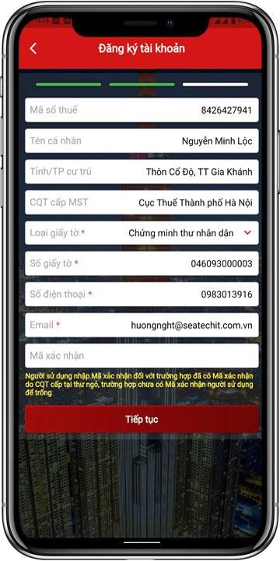
- Sau khi nhập MST hệ thống hiển thị các thông tin của NNT (Theo thông tin đăng ký thuế, không cho phép sửa)
- NSD nhập tiếp các thông tin Số điện thoại, email và mã xác nhận (nếu có).
- Chọn Tiếp tục

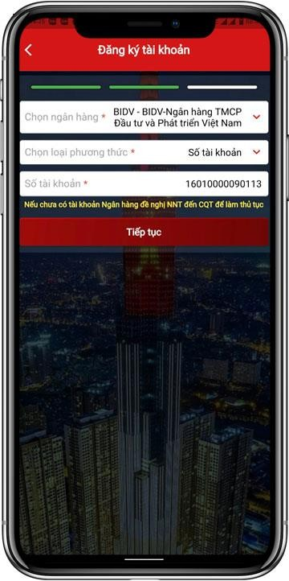
Trường hợp NSD chọn xác thực qua Ngân hàng: NSD chọn Ngân hàng nơi mở tài khoản; Phương thức và Số tài khoản/Số thẻ

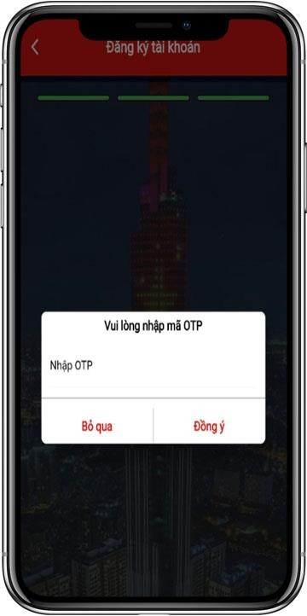
NSD nhập thông tin Ngân hàng xong, chọn Tiếp tục, Nếu Ngân hàng phản hồi kết quả xác thực thành công, hệ thống hiển thị màn hình nhập mã OTP

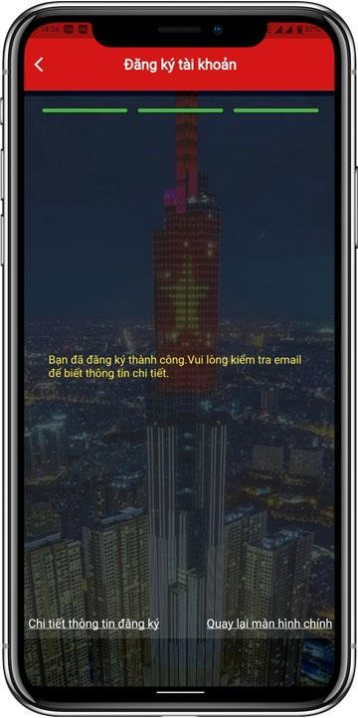
NSD nhập mã OTP xác thực. Hệ thống hiển thị màn hình thông báo kết quả đăng ký thành công, NSD sẽ nhận được email, tin nhắn thông báo số tài khoản

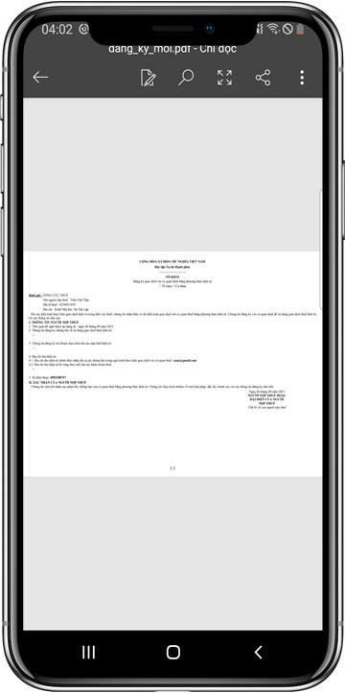
- NSD nhấn Chi tiết thông tin đăng ký, hệ thống hiển thị thông tin đăng ký của NSD.
- NSD nhấn Quay lại màn hình chính, hệ thống quay lại màn hình đăng nhập

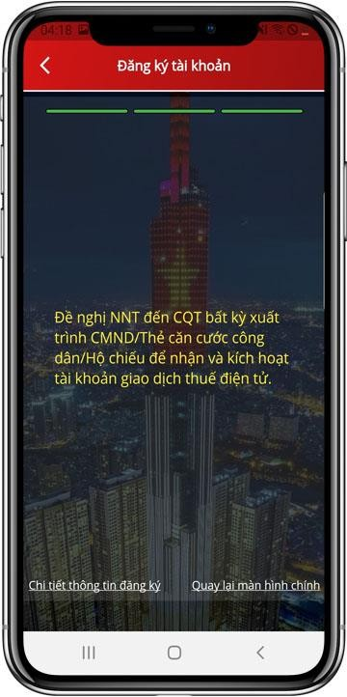
Trường hợp NNT không chọn Ngân hàng, nhấn Tiếp tục. Hệ thống hiển thị màn hình hoàn thành đăng ký và thông báo NNT đến CQT để làm thủ tục kích hoạt tài khoản

3. Nộp thuế

Bước 1

NNT đăng nhập vào hệ thống thành công, chọn menu Nộp thuế -> Nộp thuế. Hệ thống hiển thị màn hình nộp thuế theo điều kiện tra cứu: Chọn loại thuế thanh toán.

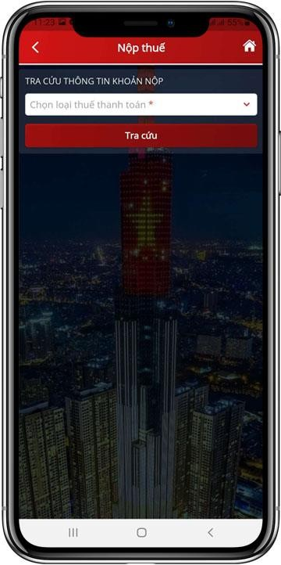

Bước 2

- Nhập điều kiện tra cứu:

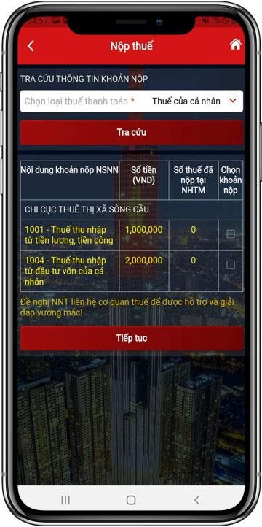

+ Chọn loại thuế thanh toán trong danh mục.
  - Nếu chọn: Thuế của cá nhân, NSD nhấn
Tra cứu
  - Nếu chọn: LPTB phương tiện thì NSD bắt buộc phải nhập mã hồ sơ, sau đó nhấn Tra cứu
- Hệ thống hiển thị kết quả tra cứu theo loại
thuế thanh toán đã chọn.
- Đối với Thuế của cá nhân hệ thống hiển thị thông tin Số thuế đã nộ tại NHTM

Bước 3

Trên danh sách kết quả tra cứu:

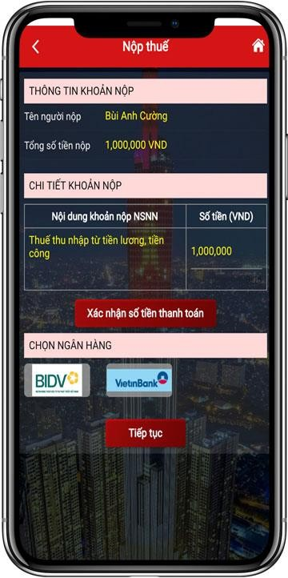

- Đối với Thuế của cá nhân: NSD tích chọn 1 hoặc nhiều khoản nộp của cùng 1 Cơ quan thuế, sau đó nhấn Tiếp tục. Hệ thống hiển thị màn hình thông tin chi tiết của khoản nộp
- Đối với LPTB phương tiện: NSD nhấn Tiếp tục. Hệ thống hiển thị màn hình thông tin chi tiết của khoản nộp

Bước 4

Chọn một Ngân hàng thanh toán (Trước đó đã liên kết thành công), sau đó nhấn Tiếp tục.

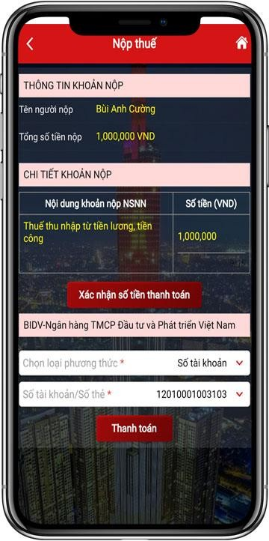

Hệ thống hiển thị màn hình chọn Phương thức thanh toán, số tài khoản/số thẻ thanh toán.

Bước 5

Chọn Phương thức thanh toán, chọn số tài khoản/số thẻ thanh toán, sau đó nhấn Thanh toán.

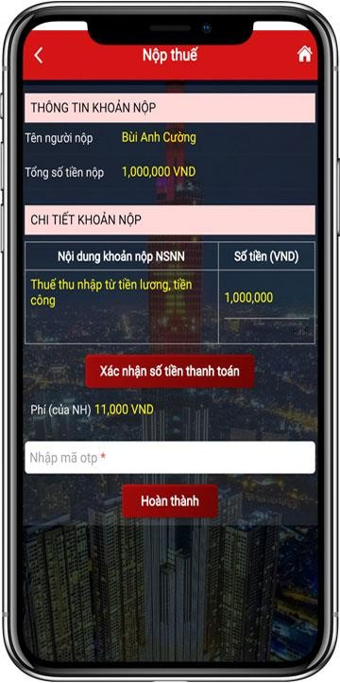

Hệ thống hiển thị màn hình nhập mã OTP (đã được Ngân hàng gửi đến số điện thoại).

Bước 6

NNT Nhập mã OTP, sau đó nhấn Hoàn thành.

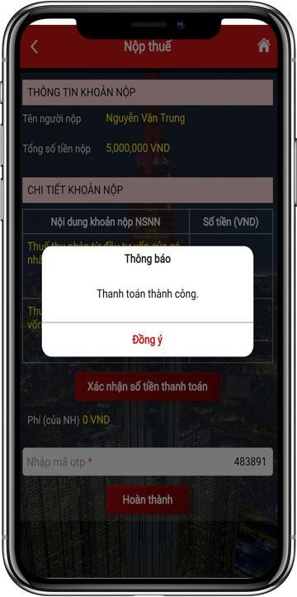

Nếu mã OTP hợp lệ. Hệ thống hiển thị màn hình thông báo Thành công.

